基于集团ITSP3.0全网统一资源模型转换研究项目

实施步骤

文档编撰：

编撰日期：2014-6

修改记录
文件编号 | 版本号 | 拟制人/修改人 | 拟制/修改日期 | 更改理由 | 主要更改内容  （写要点即可）
 | V0.1 |  | 2014/6/16 | 文档建立 | 无
注1：每次更改归档文件，需填写此表
注2：文件第一次归档时，“主要更改内容”栏写无。

目 录
目 录 3
第一章. 前言 4
1.1 编制说明 4
1.2 适用范围 4
第二章. 项目背景 5
2.1 项目背景 5
2.2 集团系统现状 7
2.3 省份系统现状 8
2.4 系统建设驱动力与前景规划 9
第三章. 实施步骤 10
3.1. 实施过程介绍 10
3.2. 调研方式介绍 13
3.3. 人员职责划分安排 14
3.4. 实施过程 14

前言

编制说明
目前上海电信本地网资源主要在八个系统中管理，即综合资源系统、交换资源系统、数据资源系统、管线资源系统、ATM资源系统、无线资源系统、C网码号资源系统、动力资源系统。同种资源数据在不同的系统进行了交叉管理，造成了数据管理上的冗余，难以保证数据一致性。另外，各个系统的管理重点以及管理细粒度不同。在向集团统一副本库上传数据前，需对原来各系统进行数据模型的摸索及探查。本文重点介绍实施步骤。

适用范围
本文档仅适于（上海电信）集团ITSP3.0全网统一资源数据模型研究项。

项目背景

项目背景
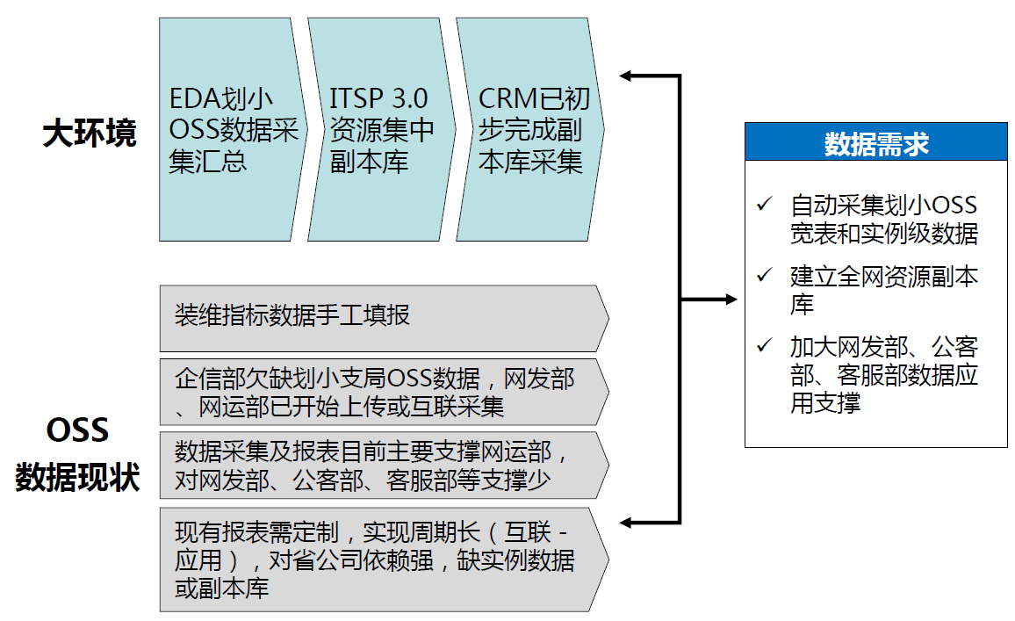
目前中国电信各省分公司IT系统资源模型不一，厂家众多；且各省系统架构复杂，系统间数据孤岛、信息冗余都较多；精确化管理不达标等。在集团集约化运营的大环境下难以从各省获取准确、一致的资源数据，为了实现全网资源管理能力快速拉齐、全网创新应用快速推广、新网络快速支撑的目标，由集团企信部制定并下发《中国电信存量资源数据模型技术要求》，按集团技术部统一要求进行发布，用以指导全网资源数据模型落地，并要求依据全网统一资源模型，全面推动各省资源模型落地和资源管理人才队伍的培养。
针对目前各省资源管理的现状，提出几项改进目标：
1、统一全网业务语言，解决新网络、新应用响应慢的问题，推动全网资源能力快速拉齐，支撑资源集约化管理，为提升资源数据质量提供保障。
2、兼容支撑全网资源，支撑长途资源的大颗粒度管理模式、海外资源的转租转售、IDC的空间带宽出租等，满足本地资源管理的专业融合需求，兼顾兼顾简约化与精确化管理需求
3、落实ITSP3.0下三层统一要求，模型统一是IT集约化的基石，下三层统一，首先就是数据模型设计统一，通过模型统一实现架构统一。
集团副本上传总体架构
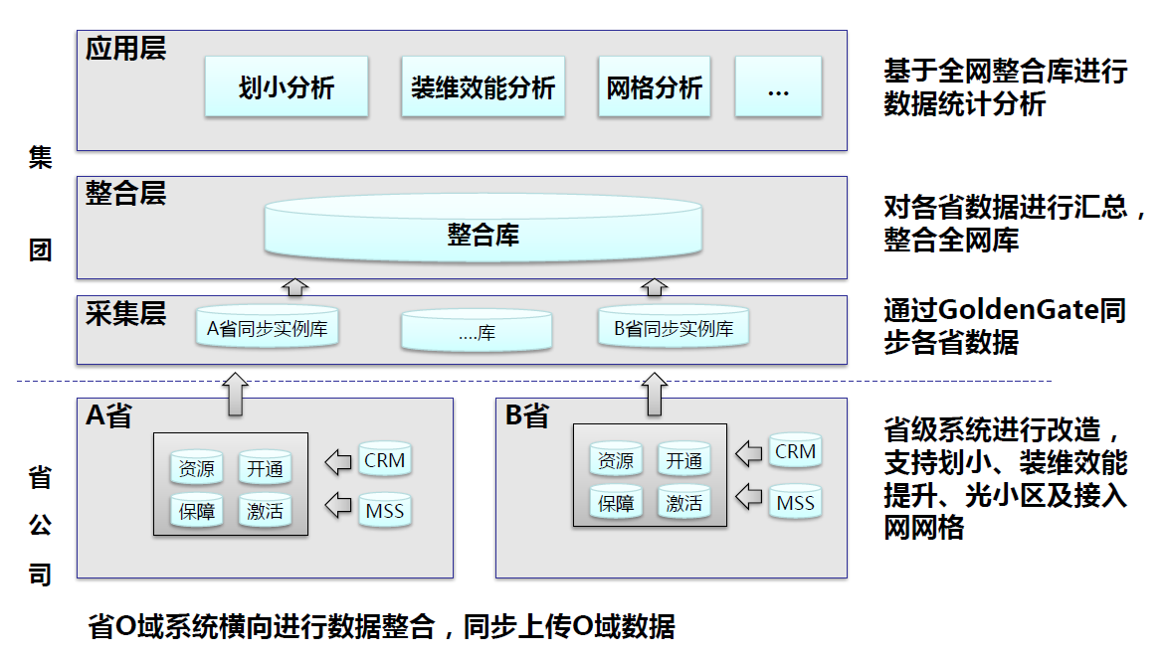
根据《中国电信信息〔2013〕25号》文要求，为了提升集团集约化运营的目标，要求各省建立资源数据副本库，将省份私有模型转换为ITSP3.0模型并上传至集团副本库。

集团系统现状
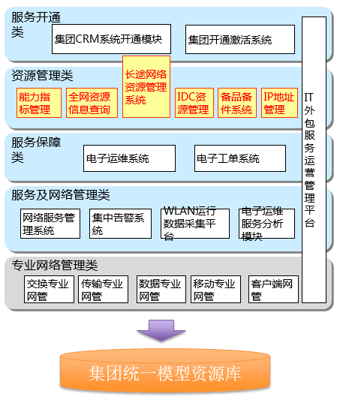
  - 集团总部：2个开通类系统；6个资源类系统；2个保障类系统；48个网管类系统；7个其他类（拨测、IT外包等）。
主要问题
  - 分散建设：缺乏整体规划，不适应融合业务需求，不利于统筹经营；
  - 数据不准确：省内电路依靠上传，模型不统一；长途资源准确率不到75％（网分比对结果）
  - 职责分工：网运部自建、自用、自考核，问题多；网运各处室分建小资源，与企信部分工不明；
  - 投入不足，系统老化：由于投入分散，部分系统存在性能问题，可扩展性差，业务响应慢。

省份系统现状
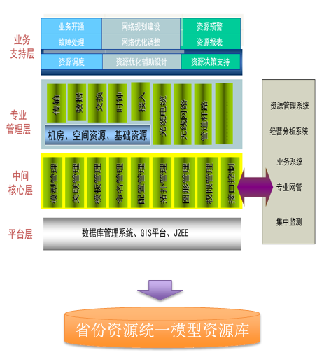
系统现状说明
  - 省公司：1个开通类系统；8个资源类系统；服保、综调、运维、网管等系统
  - 资源系统数据库分散
  - 资源系统支撑省内所有业务
系统主要问题：
  - 资源模型严重依赖于应用水平，资源的集约化管理和全生命周期动态管理的支撑能力较弱；
  - 系统间模型逻辑差异大，难以与外系统做数据比对，进而实现网管数据同步、资源自动发现
  - 资源对象模型和字段数量庞大，需进行大量人工比对关联和分析；
  - 系统模型较老，与集团的建模思路差异较大，在映射转换和增量数据同步性能上要求较高；
  - 生产环境模型改造时间长、难度大，无法短期内有效提升应用水平适应新网络新业务发展；
  - 投入不足，系统老化：由于投入分散，部分系统存在性能问题，可扩展性差，业务响应慢。

系统建设驱动力与前景规划
集团要求：
- 系统集中、模型统一
- 数据运营体系，质量提升
- 流程闭环
- 集约化运营，全网能力快速拉齐
- 全网资源应用
省份收效：
- 三码融合应用落地
- 数据稽核与数据治理
- 改进数据模型，适应新网络新应用，减少虚拟资源，契合精确化管理
- 业务多样化、融合需求
- 去oracle化演进
前景规划：
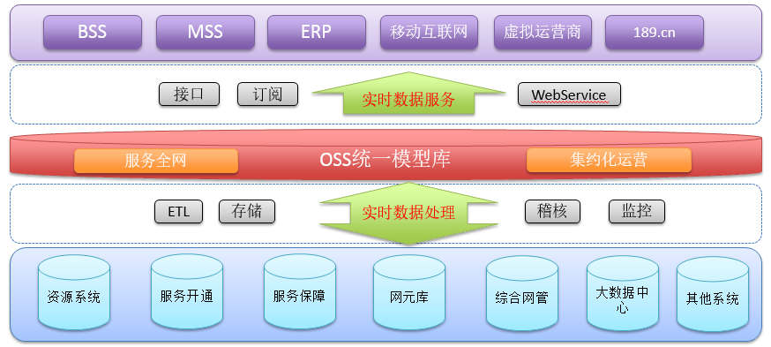

实施步骤
- 实施过程介绍
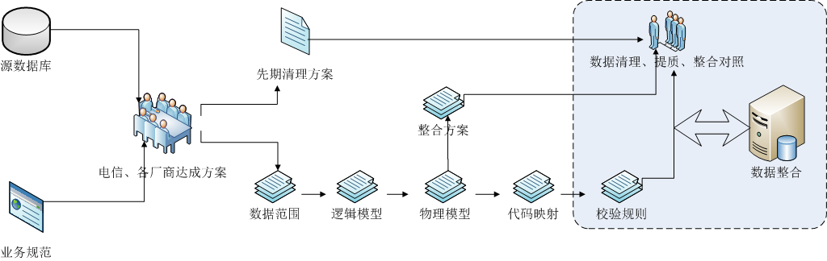
1、各资源系统数据范围确定：
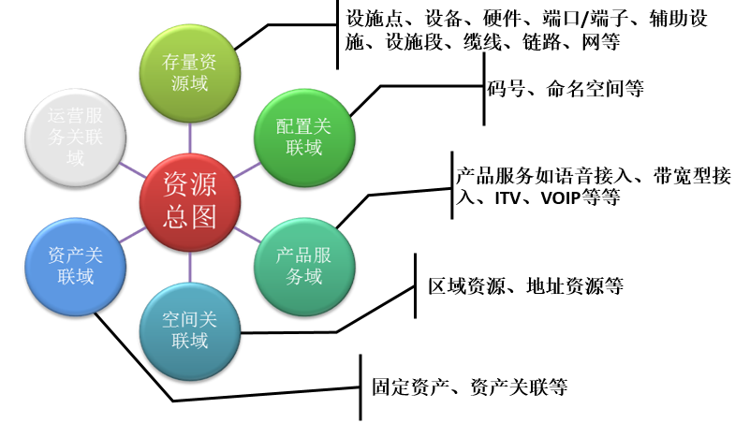

按照集团要求，总体数据转换范围确定为六大核心域，需要对综合资源系统、数据资源系统、交换资源系统、ATM资源系统、管线系统数据范围进行细化，梳理系统的资源规格，与集团要求上传的资源规格进行对标确定。
2、各资源系统数据模型转换规则的确定
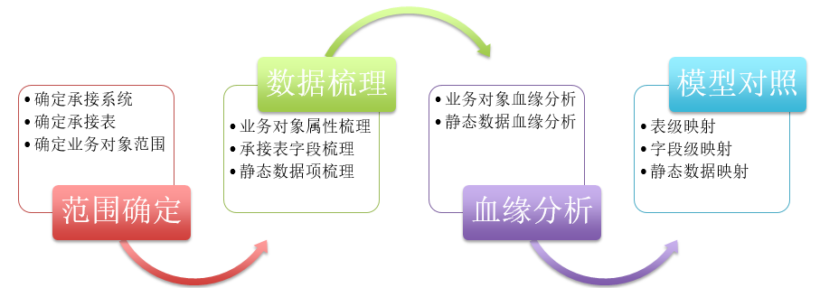
- 逻辑模型对照
概念模型对照主要是从底层数据模型一级比较源系统、目标系统，例如源系统、目标系统是如何描述物理设备、逻辑设备之间的关系，源系统、目标系统是如何描述设备、电路之间的关系，弄清楚这些对后面的源系统、目标系统表字段的对照起到方向性作用。
- 物理模型对照
在物理模型的基础上进行表字段一级的对照，描述源系统的库表结构与字段的含义及约束关系，对应到目标系统中的表、字段。形成一份描述源系统与目标系统之间的对照关系的文档。
- 静态规格数据对照
静态数据对照主要是对照源系统、目标系统配置数据，例如资源类别、状态等，需要细化到表的数据，包括具体的代码及其含义，在目标系统能够包含的情况下则应能够描述对照关系，不能包含的情况下应有相应的解决方案。
这个阶段需要形成文档来描述源系统、目标系统的静态数据的代码、含义的对照关系，作为同步程序开发的关键输入。
3、各资源系统数据整合规则的确定
上海电信各资源系统之间管理的数据有重叠、交叉，因此在把多个系统的数据同步到一起时，需要对重叠、交叉数据进行整合。
对于多系统同时管理的多头资源，由于双方系统资源的编码不一致且属性互为补充，同步的时候为了保证资源实体不重复以及编码的准确性和属性的齐全，需要对双方的资源进行编码刷新、属性整合，即资源实体只能保留一个，所有系统里该资源的下级资源需要整合到同一个实体下，需要进行资源数据的比对，形成数据整合规则。
对于多系统分散管理的资源，同步的时候为了保证资源实体完整性，需要对资源属性整合，进行资源数据模型的比对，形成数据整合规则。
4、制定同步方案
根据调研上海电信资源系统现状：源系统与目标系统对标结果、系统数据现状、数据管理分界、数据存储空间、业务增长情况、生产系统运行情况等，制定数据同步方案。
- 调研方式介绍
●联系原系统厂商或相关部门准备数据模型、系统功能等相关资料；
●大量分析原系统厂商或相关部门提供的资料，整理问题与系统厂商或相关部门进行沟通；
●通过分析原系统资料、测试环境界面摸索、业务部门答疑等方式分析原系统模型，并与集团模型进行对标；
●通过对原系统的分析整理数据管理建议书、数据同步方案，并与业务部门进行沟通确认；
- 人员职责划分安排
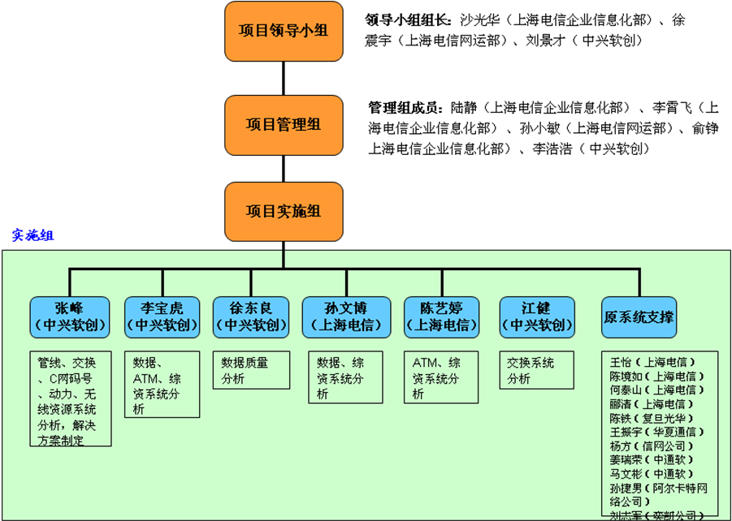
- 实施过程
序号 | 工作内容 | 开始时间 | 完成时间
1 | 数据资源模型分析
1.1 | 数据网资源系统调研分析管理范围 | 2014-2-20 | 2014-3-18
1.2 | 数据网资源系统调研分析 | 2014-2-20 | 2014-3-18
1.3 | 集团模型对标 | 2014-3-15 | 2014-3-25
2 | 交换资源模型分析
2.1 | 交换资源系统调研分析管理范围 | 2014-3-10 | 2014-3-18
2.2 | 交换资源系统调研分析 | 2014-3-10 | 2014-3-18
2.3 | 集团模型对标 | 2014-3-15 | 2014-3-25
3 | ATM资源模型分析
3.1 | ATM资源系统调研分析管理范围 | 2014-2-25 | 2014-3-18
3.2 | ATM资源系统调研分析 | 2014-2-25 | 2014-3-18
3.3 | 集团模型对标 | 2014-3-15 | 2014-3-25
4 | 综资资源模型分析
4.1 | 综资系统调研分析管理范围 | 2014-3-28 | 2014-4-10
4.2 | 综资系统调研分析 | 2014-3-28 | 2014-4-10
4.3 | 集团模型对标 | 2014-4-10 | 2014-4-20
5 | 管线系统资源模型分析
5.1 | 管线系统调研分析管理范围 | 2014-3-28 | 2014-4-10
5.2 | 管线系统调研分析 | 2014-3-28 | 2014-4-10
5.3 | 集团模型对标 | 2014-4-10 | 2014-4-20
6 | 同步方案讨论
6.1 | 全量、增两同步方案制定 | 2014-4-21 | 2014-4-30
7 | 数据管理建议书
7.1 | 数据管理建议书输出 | 2014-4-1 | 2014-4-30
8 | C网码号、无线、动力系统模型分析
8.1 | C网码号、无线、动力系统调研分析管理范围 | 2014-5-5 | 2014-6-10
8.2 | C网码号、无线、动力系统调研分析 | 2014-5-5 | 2014-6-10
8.3 | 集团模型对标 | 2014-5-5 | 2014-6-10
9 | 验收文档准备 | 2014-6-11 | 2014-7-30
9.1 | 验收文档准备 | 2014-6-11 | 2014-7-30

